Черновские  вести | 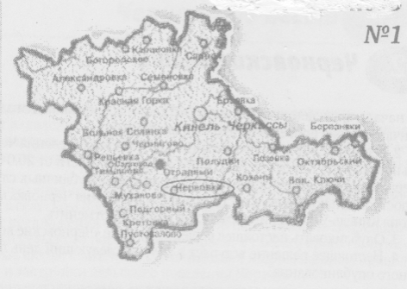
Газета Администрации сельского поселения Черновка  муниципального района Кинель-Черкасский Самарской области | № 23(706)  08 июня 2026 года
ПРОКУРАТУРА КИНЕЛЬ-ЧЕРКАССКОГО РАЙОНА ИНФОРМИРУЕТ

Прокуратура Кинель-Черкасского района утвердила обвинительное заключение по уголовному делу по ч. 3 ст. 30, ч. 3 ст. 291 УК РФ о покушении на дачу взятки сотруднику ГИБДД.

Прокуратурой Кинель-Черкасского района Самарской области 27 мая 2026 года утверждено обвинительное заключение по уголовному делу, расследованному СО по г. Отрадный СУ СК России по Самарской области в отношении жителя с. Кротовка Кинель-Черкасского района Самарской области, обвиняемого в совершении преступления, предусмотренного ч. 3 ст. 30, ч. 3 ст. 291 УК РФ (покушение на дачу взятки должностному лицу).
По версии следствия 30 апреля 2026 года в дежурную часть О МВД России по Кинель-Черкасскому району поступило сообщение о том, что на территории с. Кротовка пьяный мужчина бегает с ножом, а также он передвигается на транспортном средстве «Лада Приора».
Прибыв на место от очевидца сотрудникам ОГИДД О МВД России по Кинель-Черкасскому району стало известно, что мужчина на своем автомобиле направился по ул. Южная с. Кротовка.
Проследовав в данном направлении сотрудники ОГИБДД обнаружили данный автомобиль и остановили его.
За рулем автомобиля находился 43-летний местный житель с признаками алкогольного опьянения, в связи с чем последнему предложено пройти освидетельствование на состояние опьянения, на что он отказался.
С целью составления административного материала мужчина был приглашен в патрульный автомобиль, на что тот также ответил отказом.
Позже, когда сотрудниками ОГИБДД получилось мужчину успокоить и посадить в автомобиль он стал предлагать им «решить вопрос», на что сотрудниками полиции неоднократно был предупрежден об уголовной ответственности за дачу взятки.
Несмотря на предупреждения мужчина положил в бардачок патрульного автомобиля денежные средства в размере 15000 рублей, в связи с чем сотрудниками ОГИБДД была вызвана следственно-оперативная группа.
Уголовное дело направлено в Кинель-Черкасский районный суд Самарской области для рассмотрения по существу.

28.05.2026
ОФИЦИАЛЬНОЕ ОПУБЛИКОВАНИЕ

РЕШЕНИЕ
Собрания представителей сельского поселения Черновка
от 08 июня 2026 года №17-1

Об утверждении размера платы за пользование жилым помещением (платы за наем), платы за содержание и ремонт жилого помещения для нанимателей жилых помещений по договорам социального найма и договорам найма жилых помещений государственного или муниципального жилищного фонда, платы за содержание и ремонт жилого помещения для собственников жилых помещений, которые не приняли решение о выборе способа управления многоквартирным домом и для собственников жилых помещений в многоквартирном доме, которые на их общем собрании не приняли решение об установлении размера платы за содержание и ремонт жилого помещения, сельского поселения Черновка
В соответствии со ст.156 Жилищного кодекса Российской Федерации, Федеральным законом от 06.10.2003 № 131-ФЗ «Об общих принципах организации местного самоуправления в Российской Федерации», постановлениями Правительства РФ от 13.08.2006 № 491 «Об утверждении Правил содержания общего имущества в многоквартирном доме и Правил изменения размера платы за содержание и ремонт жилого помещения в случае оказания услуг и выполнения работ по управлению, содержанию и ремонту общего имущества в многоквартирном доме ненадлежащего качества и (или) с перерывами, превышающими установленную продолжительность», от 03.04.2013 № 290 «О минимальном перечне услуг и работ, необходимых для обеспечения надлежащего содержания общего имущества в многоквартирном дом, и порядке их оказания и выполнения», Уставом сельского поселения Черновка, Собрание представителей сельского поселения Черновка
РЕШИЛО:
1.Установить размер платы за пользование жилым помещением (платы за наем) для нанимателей жилых помещений по договорам социального найма и договорам найма жилых помещений государственного или муниципального жилищного фонда согласно приложению 1.
2. Установить размер платы за содержание и ремонт жилых помещений для нанимателей жилых помещений по договорам социального найма и договорам найма жилых помещений государственного или муниципального жилищного фонда согласно приложению 1.
3. Установить размер платы за содержание и ремонт жилого помещения для собственников жилых помещений, которые не приняли решение о выборе способа управления многоквартирным домом и для собственников жилых помещений в многоквартирном доме, которые на их общем собрании не приняли решение об установлении размера платы за содержание и ремонт жилого помещения согласно приложению 1.
4. Признать утратившим силу решение Собрания представителей сельского поселения Черновка от 19.05.2025 № 108-2.
5. Опубликовать настоящее решение в газете «Черновские вести».
6. Настоящее решение вступает в силу со дня его официального опубликования и распространяет свое действие на правоотношения, возникшие с 01.07.2026 года.
Председатель Собрания представителей сельского поселения Черновка муниципального района Кинель-Черкасский Самарской области, Кинчаров Д.В.
Приложение 1
к решению Собрания представителей
сельского поселения Черновка
от 08.06.2026 года № 17-1
Размер платы за пользование жилым помещением (платы за наем), платы за содержание и ремонт жилого помещения для нанимателей жилых помещений по договорам социального найма и договорам найма жилых помещений государственного или муниципального жилищного фонда, платы за содержание и ремонт жилого помещения для собственников жилых помещений, которые не приняли решение о выборе способа управления многоквартирным домом и для собственников жилых помещений в многоквартирном доме, которые на их общем собрании не приняли решение об установлении размера платы за содержание и ремонт жилого помещения,
сельского поселения Черновка

Виды жилищного фонда | Размер платы, руб./м² общей площадив месяц  (НДС не облагается)
 | с 01.07.2025  по 30.06.2026 | с 01.07.2026  по 30.06.2027
Содержание жилья | 6,33 | 6,69
Со всеми удобствами | 6,37 | 6,73
С частичными удобствами | 5,87 | 6,20
Ремонт жилья | 2,71 | 2,86
Со всеми удобствами | 2,73 | 2,89
С частичными удобствами | 2,52 | 2,66
Наём | 8,15 | 8,61

Примечание: Плата за пользование жилым помещением (плата за наем) не взимается с собственников жилых помещений.
Приложение 2
к решению Собрания представителей
сельского поселения Черновка
от 08.06.2026 года № 17-1
Расчет платы за содержание общего имущества многоквартирных домов, расположенных на территории сельского поселения Черновка
Виды жилищного фонда | Размер платы, руб./м² общей площадив месяц (НДС не облагается) с 01.07.2025 по 30.06.2026
Содержание жилья, в т. ч.:  - затраты на аварийно-диспетчерское обслуживание  - затраты на жилищно-эксплуатационное обслуживание  - услуги, выполняемые специализированными организациями;  - проверка технического состояния видимых частей конструкция (подвальные помещения, стены и фасады, крыша, оконные и дверные заполнения, лестницы, крыльца, козырьки над входами в подъезды, подвалы, водопровод и канализация (внутридомовые системы), электротехнические устройства) | 6,69:  0,57  0,56  0,59  4,97
Со всеми удобствами, в т. ч.:  - затраты на аварийно-диспетчерское обслуживание  - затраты на жилищно-эксплуатационное обслуживание  - услуги, выполняемые специализированными организациями;  - проверка технического состояния видимых частей конструкция (подвальные помещения, стены и фасады, крыша, оконные и дверные заполнения, лестницы, крыльца, козырьки над входами в подъезды, подвалы, водопровод и канализация (внутридомовые системы), электротехнические устройства). | 6,73:  0,58  0,57  0,59  4,99
С частичными удобствами, в т. ч.:  - затраты на аварийно-диспетчерское обслуживание  - затраты на жилищно-эксплуатационное обслуживание  - услуги, выполняемые специализированными организациями;  - проверка технического состояния видимых частей конструкция (подвальные помещения, стены и фасады, крыша, оконные и дверные заполнения, лестницы, крыльца, козырьки над входами в подъезды, подвалы, водопровод и канализация (внутридомовые системы), электротехнические устройства). | 6,20:  0,54  0,53  0,55  4,58
ИНФОРМАЦИЯ ДЛЯ НАСЕЛЕНИЯ

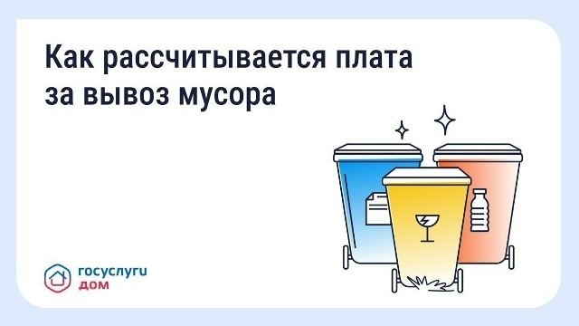

Разная плата за вывоз мусора в соседних домах — это нормально

Суммы в квитанциях жильцов соседних домов могут отличаться — и это не всегда связано с ошибкой. Плата за вывоз мусора зависит от ряда факторов.

Что обычно учитывается

Количество зарегистрированных жильцов
Тариф регионального оператора
Установленный норматив накопления отходов

При этом в некоторых регионах начисления рассчитываются не по числу проживающих, а по площади квартиры.

Проверить начисления, посмотреть квитанцию или направить обращение в управляющую организацию можно в
приложении «Госуслуги Дом».

Скачать приложение: clck.ru/3QnbZq

Соучредители газеты «Черновские вести»: Администрация сельского поселения Черновка муниципального района Кинель-Черкасский Самарской области, Собрание представителей сельского поселения Черновка муниципального района Кинель-Черкасский Самарской области.
Издатель: Администрация сельского поселения Черновка муниципального района
Кинель-Черкасский Самарской области.
Адрес редакции:Самарская обл., Кинель-Черкасский р-н, с. Черновка, ул. Школьная, 30. тел. 2-66-43
Email: adm.s.p.chernowka@yandex.ru
Газета выпускается не реже одного раза в месяц.
Газета распространяется бесплатно.
Тираж 100 экз.

